**TRƯỜNG ĐẠI HỌC NHA TRANG**

**KHOA CÔNG NGHỆ THÔNG TIN**



**BÁO CÁO THỰC TẬP CHUYÊN NGÀNH**

Giảng viên hướng dẫn: **Nguyễn Đình Hoàng Sơn**

Nhóm sinh viên: **Nguyễn Thành Đạt**

**Năm học: 2022 - 2023**

1. **TUẦN 1 (29/11-03/12)**
2. **Danh sách công việc được giao**
   1. Ôn tập JavaScript
   2. Tìm hiểu căn bản TypeScript
   3. Tìm hiểu căn bản về ReactJS
   4. Tìm hiểu về Web API - Net5, tìm hiểu Entity Framework Core
3. **Kết quả đạt được**
4. **TypeScript**

* Xem và thực hành khóa học TypeScript căn bản gồm 29 bài

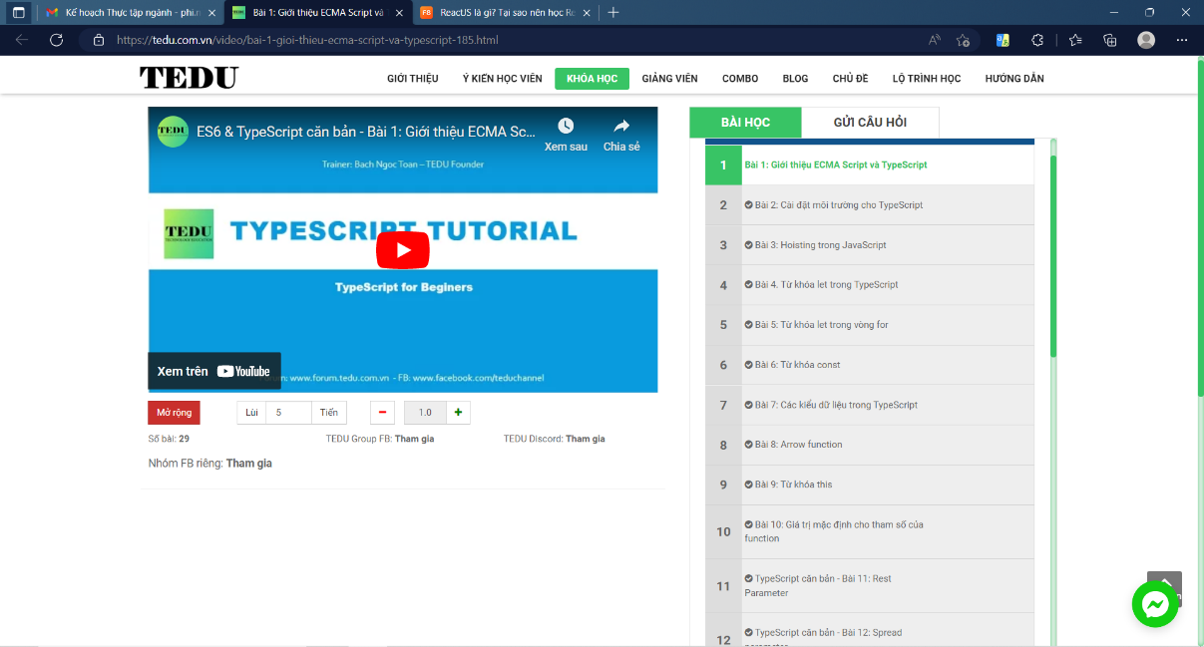

1. **ReactJS**

* Xem và thực hành khóa học căn bản về ReactJS gồm 20 bài

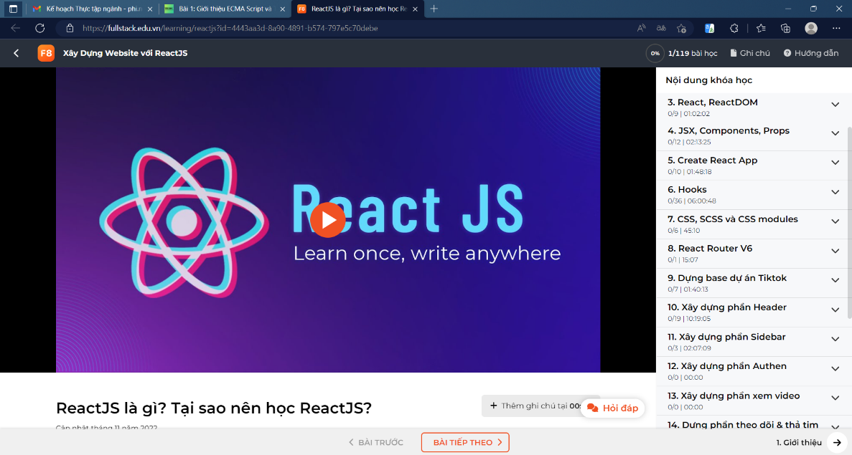

1. **Web API - Net5**

* Tạo được một trang web đơn giản với API - Net5 thêm và xem dữ liệu của Student

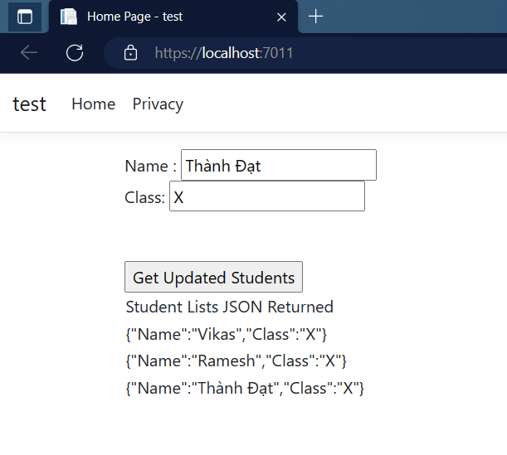

1. **TUẦN 2 (05/12 – 10/12)**
2. **Danh sách công việc được giao**
   1. Tiếp tục học về ReactJS
   2. Tiếp tục tìm hiểu về Web API - Net5, tìm hiểu Entity Framework Core
   3. Thực hành các bài ví dụ của ReactJS và Web API
3. **Kết quả đạt được**
4. Các ví dụ về ReactJS

* **React-ReactDOM**: sử dụng ReactDOM in ra danh sách tên các khóa học

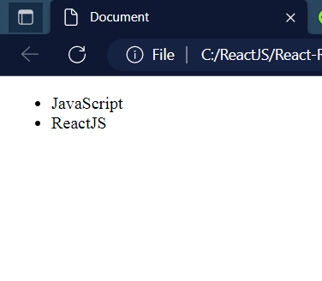

* **JSX trong ReactJS: hỗ trợ viết code HTML, XML trong file JavaScript**
* Ví dụ dùng JSX in ra danh sách các khóa học

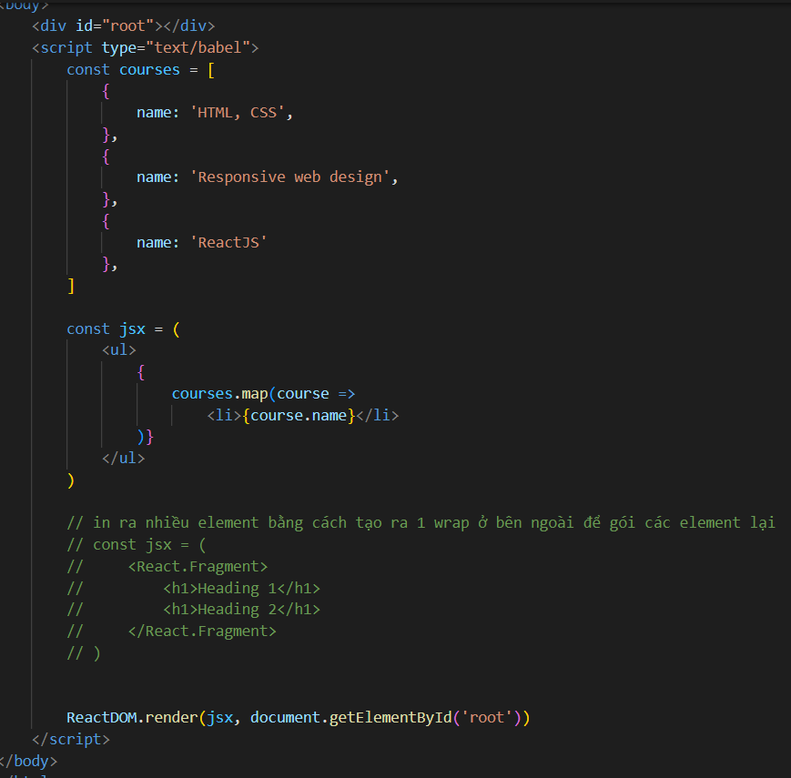

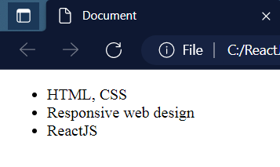

* **Tính năng Props trong JSX**

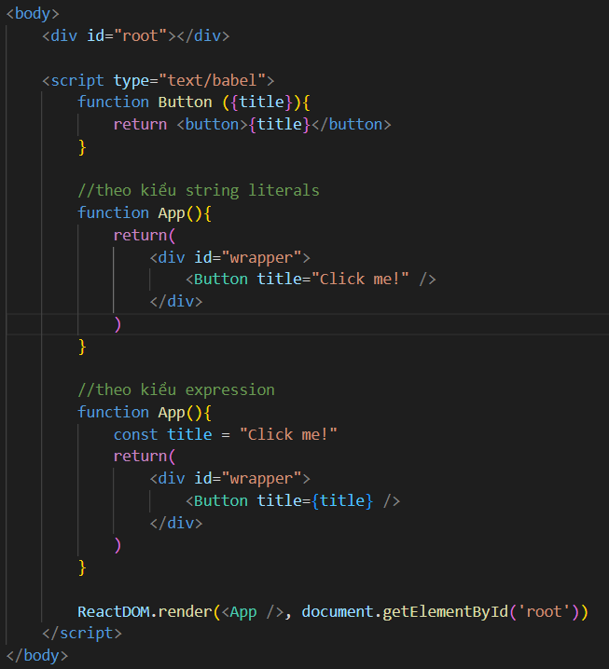

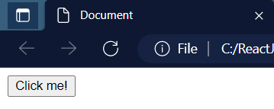

* **Rest Spread Porps**

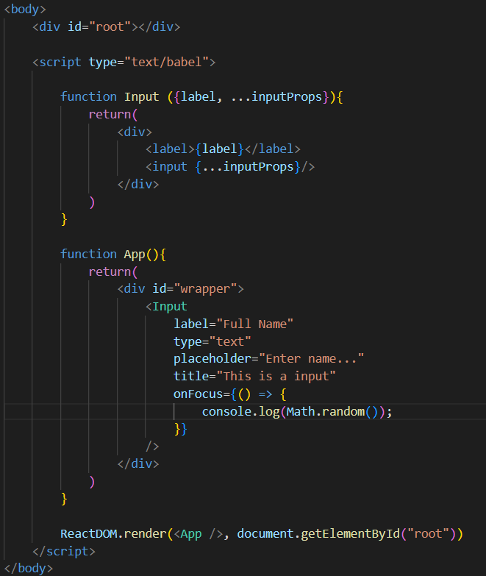

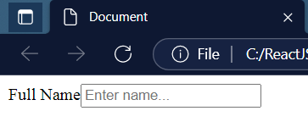

* **Tạo dự án với React + Webpack**
* Code chính

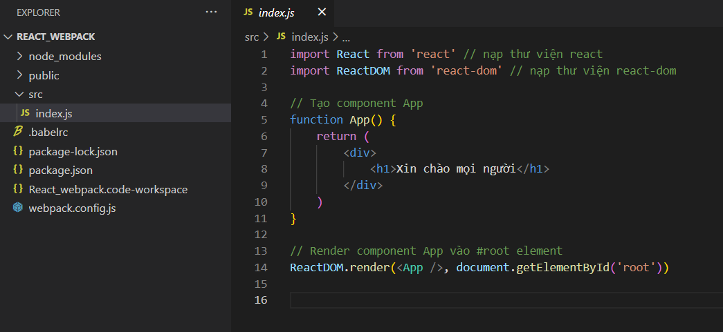

* Chạy dự án với lệnh npm start

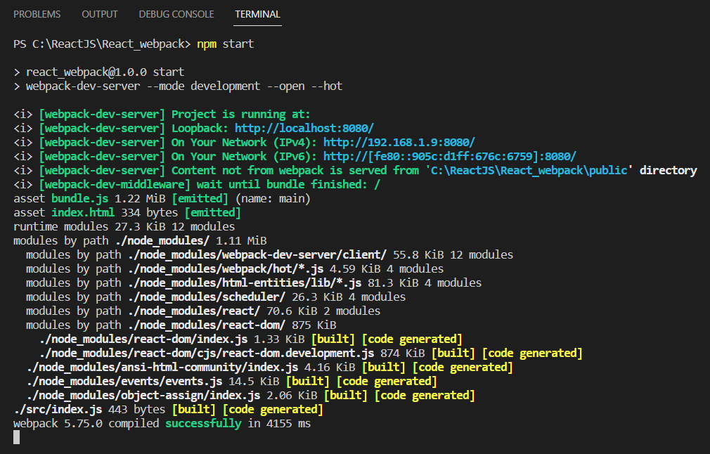

* Kết quả

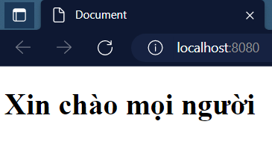

* **Tạo dự án nhanh với câu lệnh create-react-app tiktok**
* Gõ câu lệnh create-react-app tiktok vào Git Bash ta sẽ tạo được 1 dự án tiktok nhanh chóng
* **Ví dụ về đếm số**

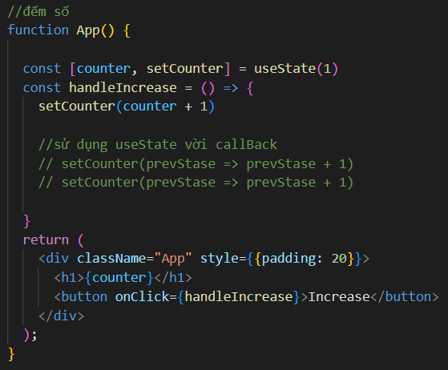

* Click vào nút Increase thì số tăng thêm 1

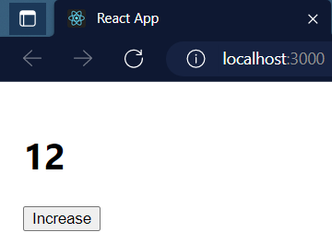

* **Ví dụ về Random Gift**

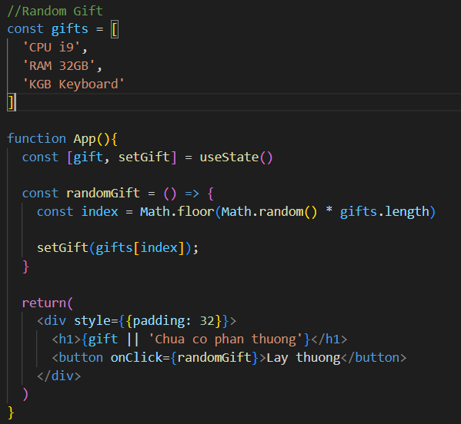

* Khi mới vào trang web

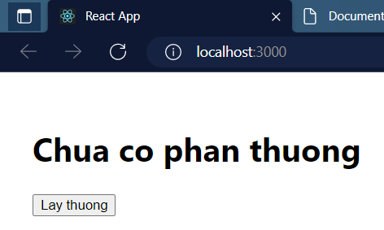

* Khi ấn vào nút Lấy thưởng sẽ truyền dữ liệu vào và hiện lên phần thưởng random trong 3 phần thưởng

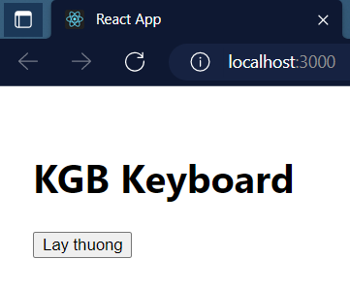

1. **Ví dụ Web API**

* Tạo web hàng hóa, loại hàng hóa với các phương thức thêm, sửa, xóa, lấy thông tin cơ bản
* **Chức năng thêm (Post)**
* Nhập vào dữ liệu và ấn Execute thì dữ liệu sẽ được nhập vào

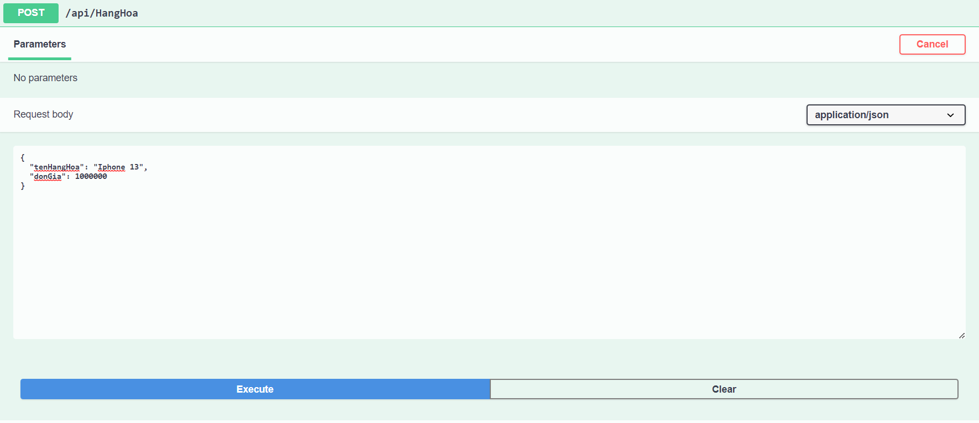

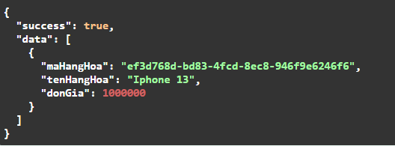

* Chức năng lấy thông tin (Get)
* Ấn Execute ở phương thức Get sẽ trả về dữ liệu

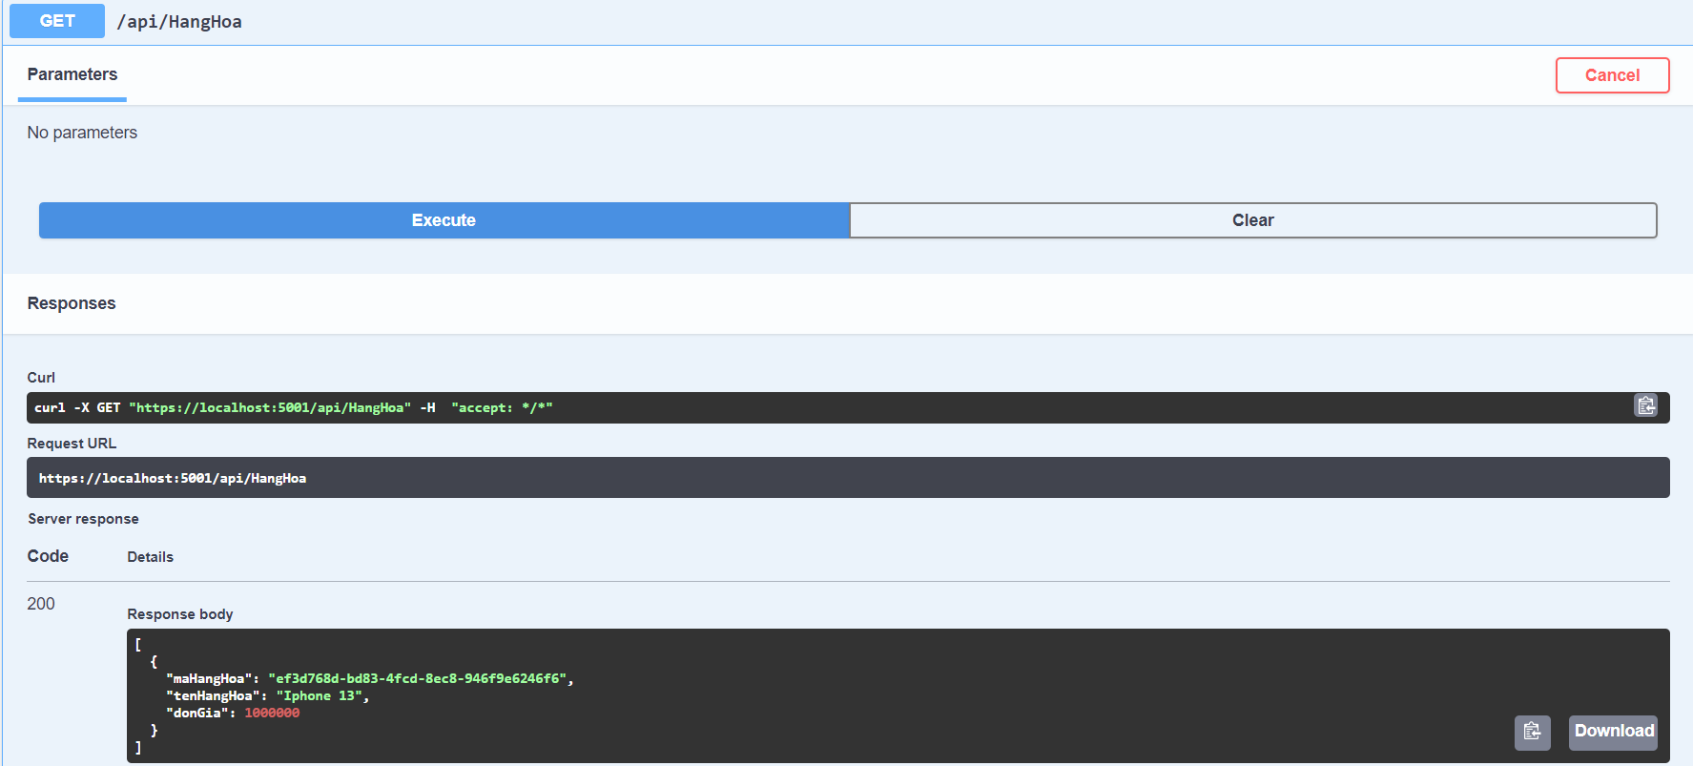

* **Chức năng sửa (Put)**
* Nhập id hàng hóa và sửa dữ liệu

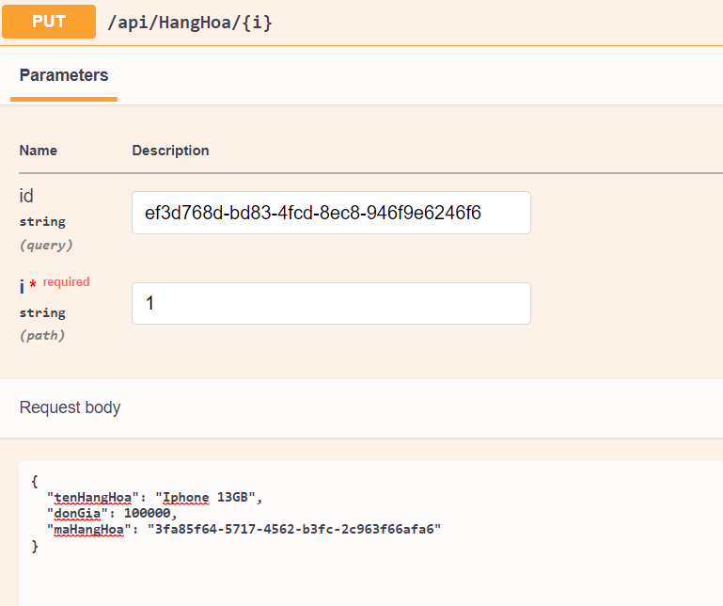

* Dữ liệu đã được đổi

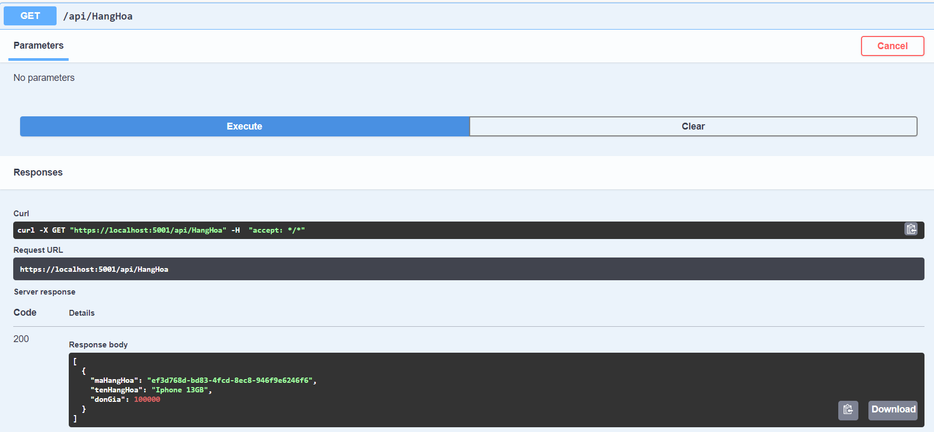

* **Chức năng xóa (Delete)**
* Nhập id và xóa

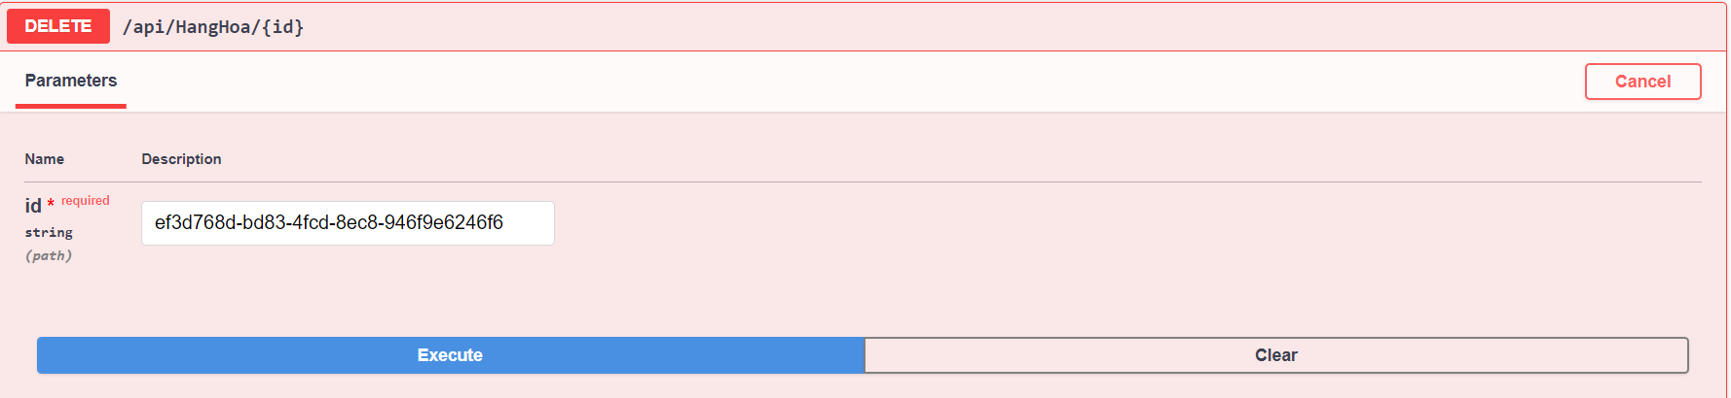

* Dữ liệu trả về của phương thức Get là rỗng

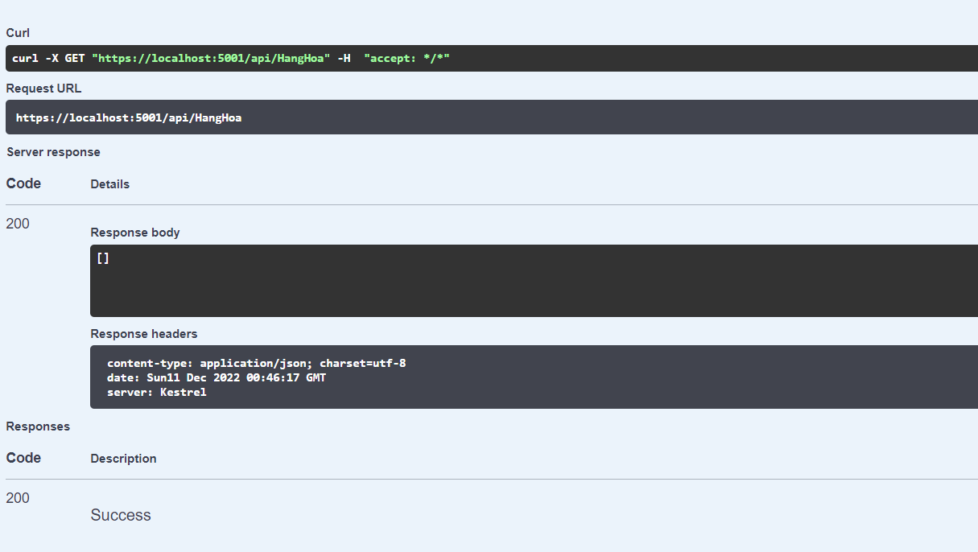

* **Loại hàng hóa tương tự**

1. **TUẦN 3 (12/12 – 17/12)**
2. **Danh sách công việc được giao**
3. Tiếp tục học về ReactJS – Yêu cầu thêm: Lấy danh sách dữ liệu api từ nguồn chia sẽ show lên hệ thống;
4. Tiếp tục tìm hiểu về Web API - Net5, tìm hiểu Entity Framework Core
5. Thực hành các bài ví dụ của ReactJS và Web API
6. Tạo menu (3 cấp) (sử dụng React)
7. **Kết quả đạt được**
8. Tìm hiểu và làm các ví dụ về Hook trong Reactjs

Link github ví dụ: [https://github.com/thanhdat0806/tiktok/](https://github.com/thanhdat0806/tiktok/blob/master/src/Content.js)

* **useState**

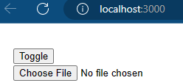

* Tạo ra một thẻ chọn hình ảnh từ máy tính. Cho phép tải một hình ảnh lên



* Sau khi chọn hình ảnh thì hình ảnh hiện ra.
* **useEffect**

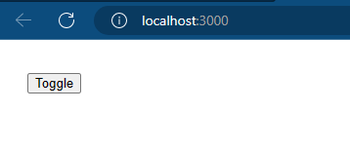

* Trang web ban đầu chỉ có nút Toggle
* Sau khi nhấn vào sẽ hiện ra danh sách các API cho sẵn từ trang <https://jsonplaceholder.typicode.com/>



* Chọn vào từng mục sẽ có các api tương ứng trả về dạng mảng theo các dòng

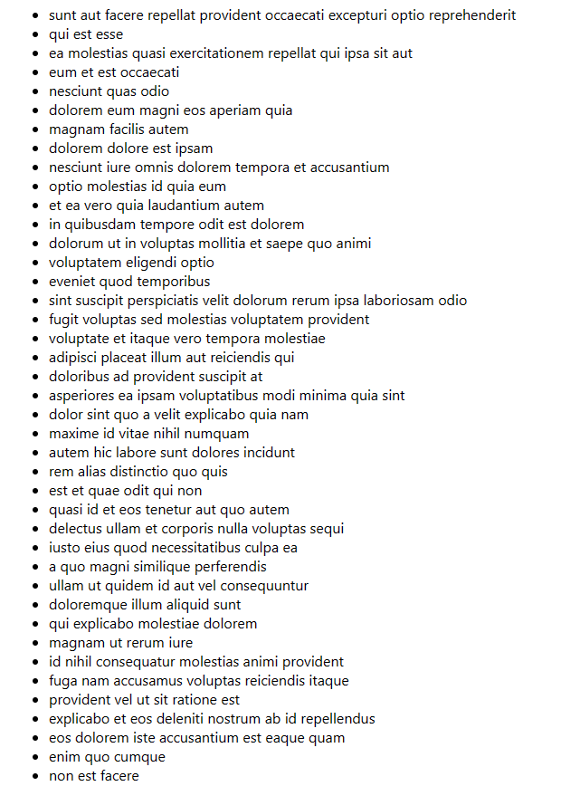

1. Hoàn thiện dữ liệu của ví dụ web-api-net5

**Link Github của ví dụ:** https://github.com/thanhdat0806/webapi-net5

* Kết nối dữ liệu với Microsoft SQL Server Management Studio 18

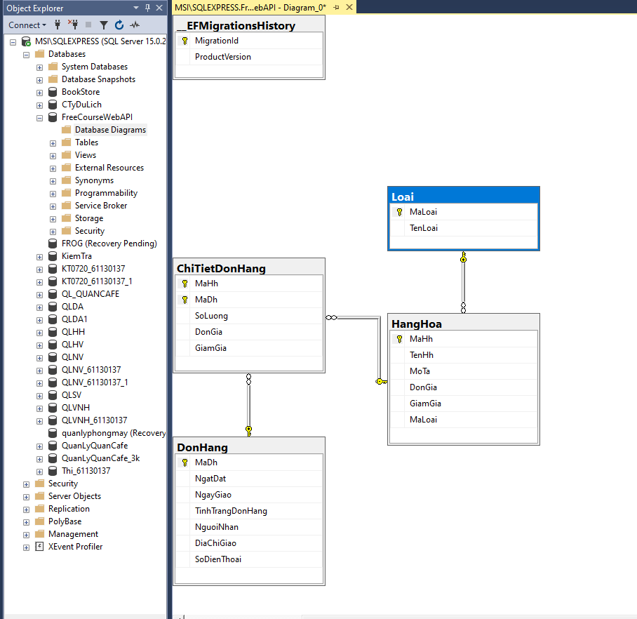

* Sau khi kết nối dữ liệu ta có sơ đồ Diagrams như trên
* Bổ sung thêm các chức năng cho các bảng

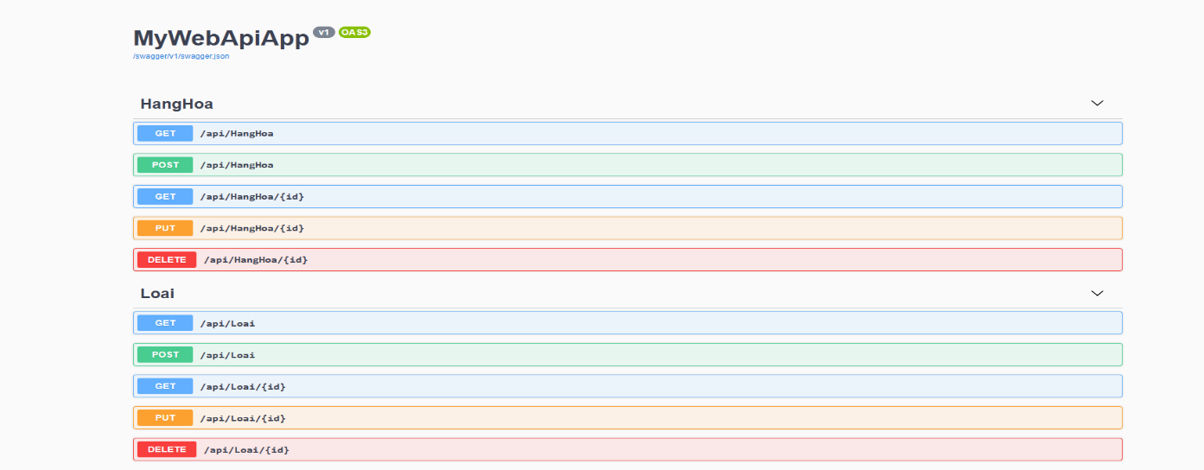

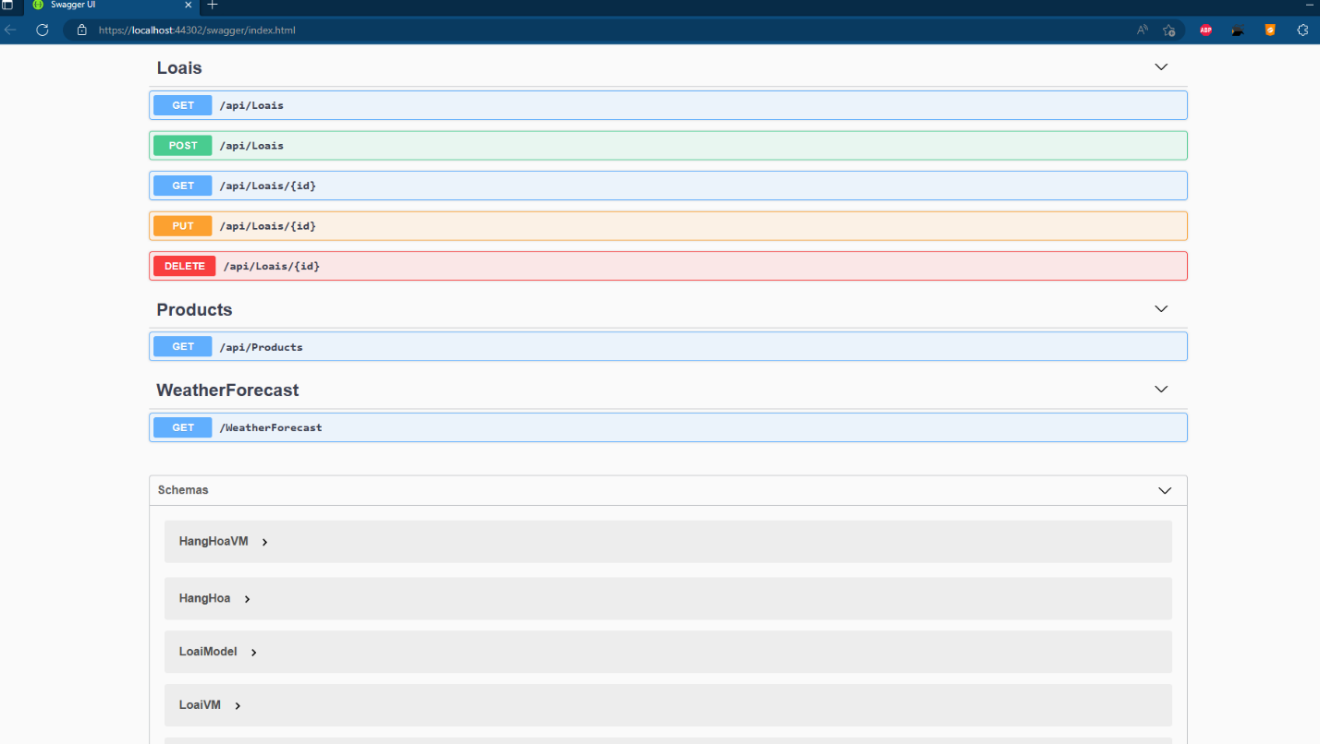

1. Sử dụng react tạo Menu(3 cấp)

Link github ví dụ: [https://github.com/thanhdat0806/tiktok/](https://github.com/thanhdat0806/tiktok/blob/master/src/Content.js)

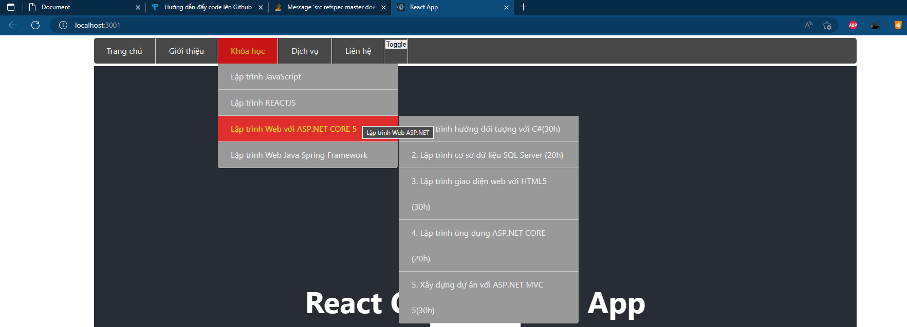

1. **TUẦN 4 (19/12 – 24/12)**
2. **Danh sách công việc được giao**

Chỉnh sửa giao diện menu 3 cấp

Áp dụng kiến thức đã học để dựng một trang web nhận dữ liệu ( thêm sửa xóa thông tin người dùng)

1. **Kết quả đạt được**

* **Menu 3 cấp sau khi chỉnh sửa**

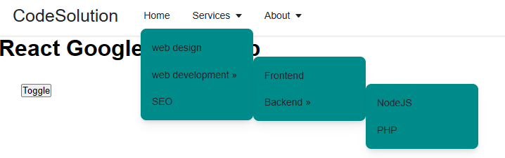

* **Chưa test lỗi**
* Home

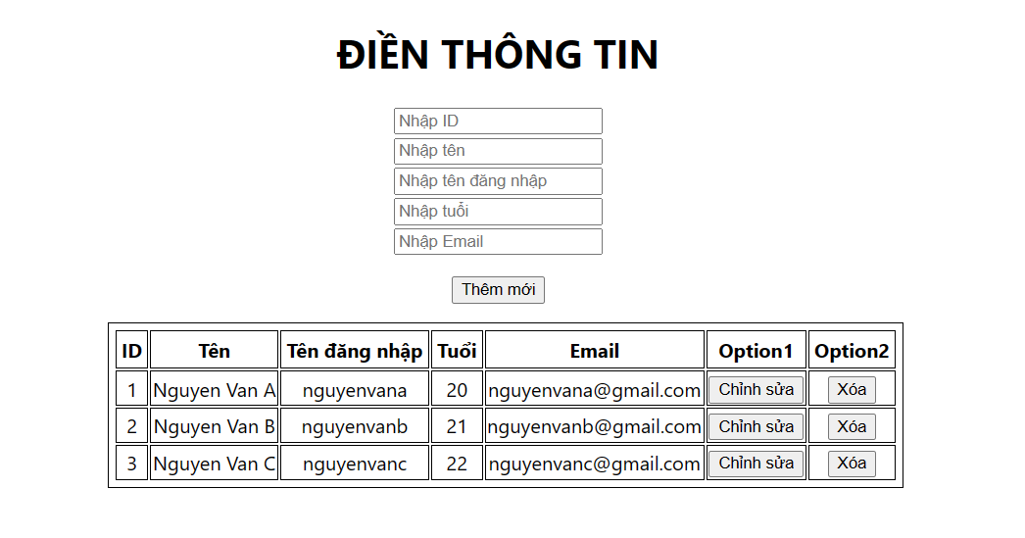

* Nhập thông tin và ấn thêm mới

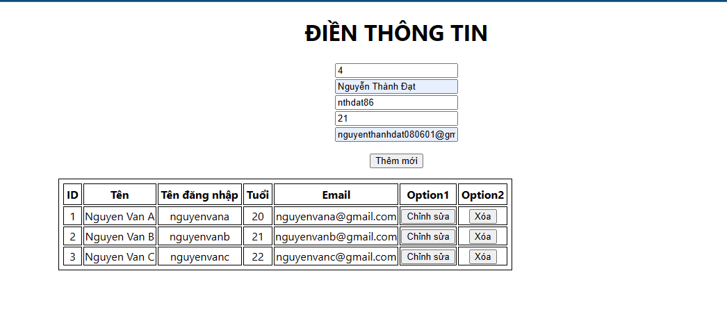

* Chỉnh sửa thông tin

**+** Ấn vào nút chỉnh sửa thì thông tin sẽ hiện lên ô nhập liệu và nút thêm mới sẽ đổi thành nút cập nhật

**+** ID không cho phép chỉnh sửa

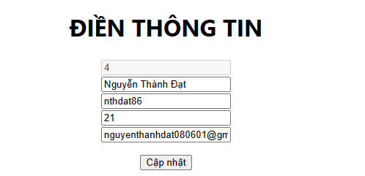

* Xóa thông tin

+ Ấn nút xóa thì thông tin sẽ clear (ví dụ xóa ID 2 và ID 3)

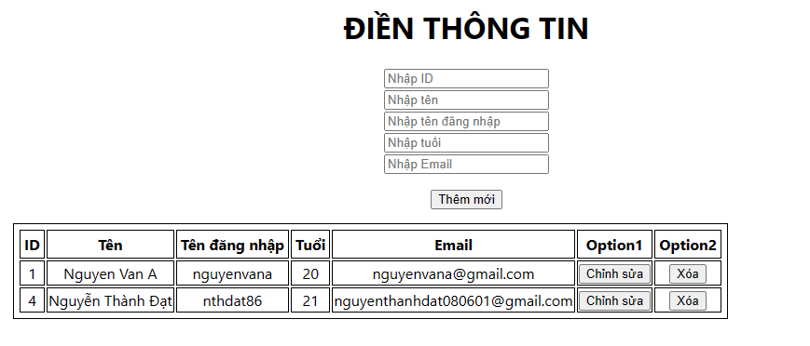

1. **TUẦN 5 (26/12 – 31/12)**
2. **Danh sách công việc được giao**

Áp dụng kiến thức đã học để dựng một trang web quản lý dữ liệu phân cấp có thể sắp xếp theo kiểu kéo thả và các chức năng thêm, xóa, sửa, tìm kiếm. Móc nối dữ liệu API

Mẫu kết quả được giao

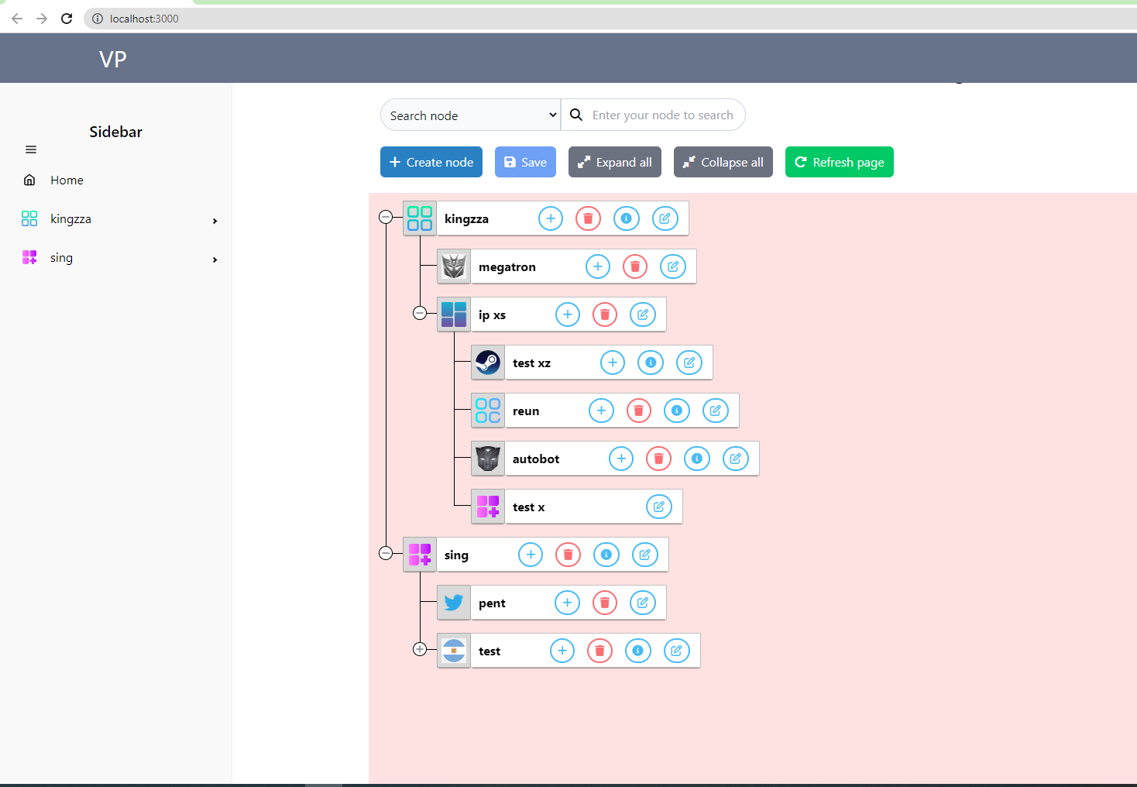

1. **Kết quả đạt được**

Link github code: [thanhdat0806/sort-table-tree (github.com)](https://github.com/thanhdat0806/sort-table-tree)

Sử dụng thư viện Sort-table-tree tạo ra một web tương tự

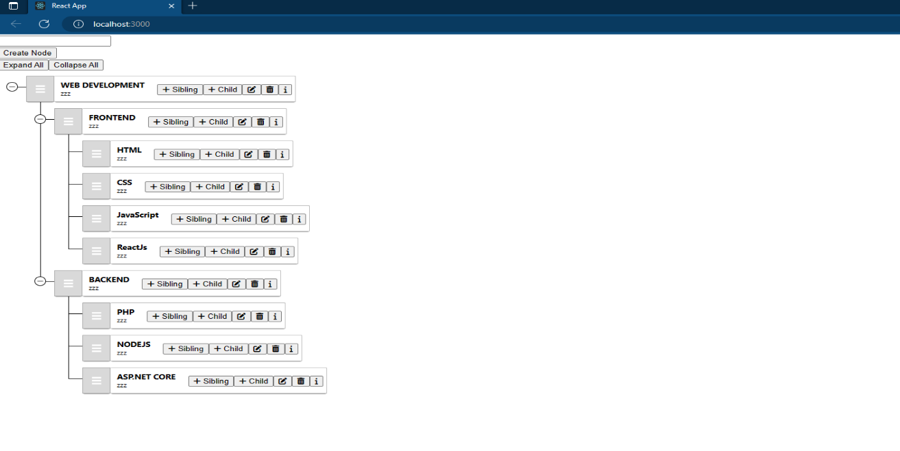

* Bao gồm các chức năng
* Thu gọn các thành phần (Collapse All)

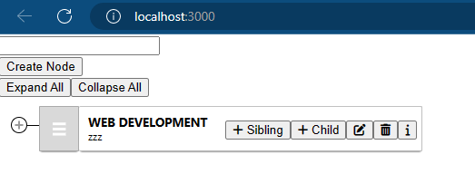

* Bung hiển thị tất cả thành phần (Expand All)
* Xem thông tin chi tiết từng node

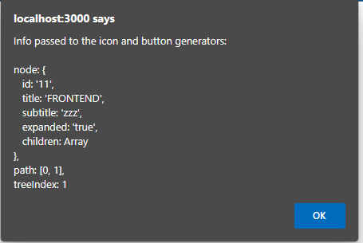

* Hoán đổi vị trí các thành phần

Kết quả sau khi đưa 2 thành phần fontend và backend ra ngoài

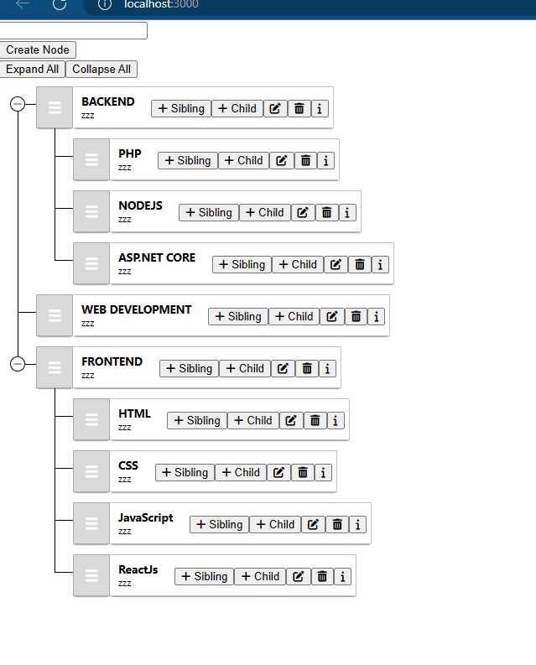

* Tạo một node mới

Tạo một node có tên Test

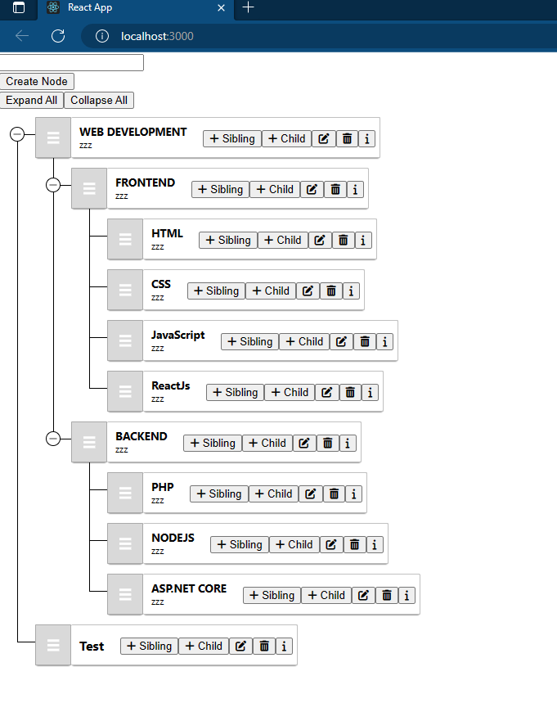

* Tạo node con của node

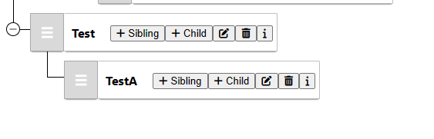

* Chỉnh sửa thông tin node

Đổi tên node TestA thành Test B

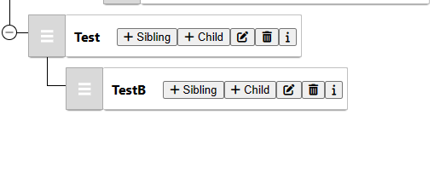

* Xóa node

Xóa node TestB khỏi cây

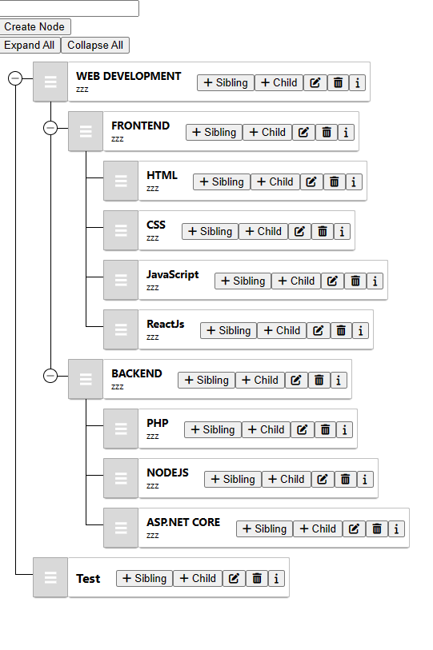

1. **TUẦN 6 (3/1 – 7/1)**
2. **Danh sách công việc được giao**

Tiếp tục hoàn thiện, sửa chữa bài tập của Tuần 5:

Áp dụng kiến thức đã học để dựng một trang web quản lý dữ liệu phân cấp có thể sắp xếp theo kiểu kéo thả và các chức năng thêm, xóa, sửa, tìm kiếm. Móc nối dữ liệu API

1. **Kết quả đạt được:**

Đã hoàn thiện kết quả, mọi chức năng hoạt động tốt

